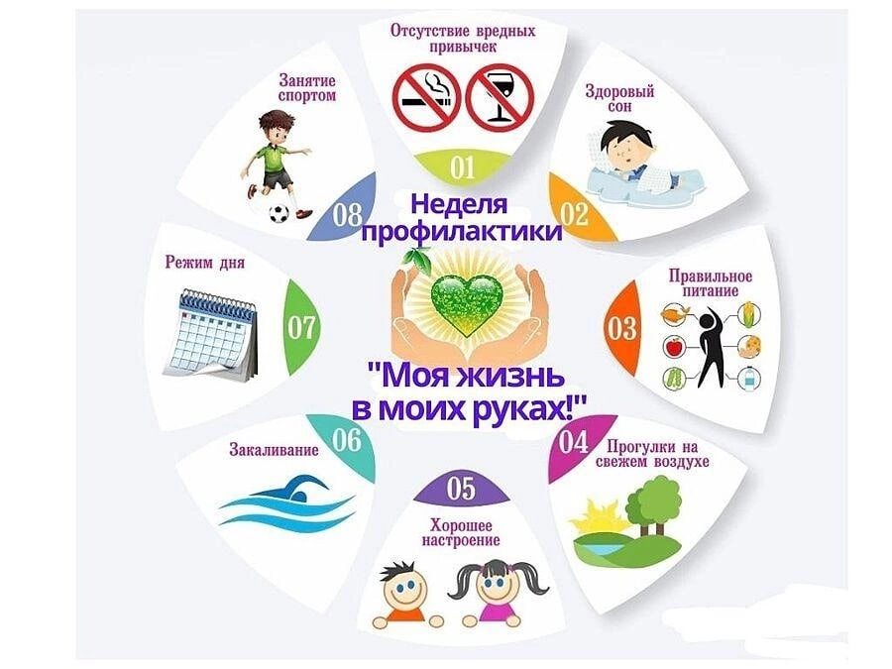

Акция "Неделя профилактики"

С 7.10 по 11.10.2024 года в МБОУ СОШ № 7 проводится

Акция "НЕДЕЛЯ ПРОФИЛАКТИКИ".

**Цель:** повышение эффективности проведения профилактической работы по предупреждению безнадзорности и правонарушений несовершеннолетних, формирования правосознания граждан и воспитания активной гражданской позиции по вопросам предупреждения и пресечения преступлений и правонарушений, совершаемых несовершеннолетними, формирования норм безопасности жизнедеятельности, а также профилактики дистанционного вовлечения несовершеннолетних в совершении преступлений (хранение, употребление и сбыт запрещённых веществ, мошенничества, диверсии) за денежное вознаграждение, предупреждение преступных посягательств в отношении детей, выявление лиц, совершающих насильственные действия, в том числе родителей (законных представителей), иных членов их семей, а также принятие мер по защите прав и законных интересов несовершеннолетних.

**ПЛАН МЕРОПРИЯТИЙ**

|  |  |  |  |
| --- | --- | --- | --- |
| **№**  **п/п** | **Мероприятия** | **Дата проведения** | **Ответственный** |
| 1 | Изготовление и распространение информационных листов, памяток, буклетов  для родителей (законных представителей) обучающихся по теме  «Обязанности и ответственность родителей (законных представителей) | 7.10. - 11.10.2024г. | Социальный – педагог,  классные руководители |
| 2 | Проведение профилактической разъяснительной работы с обучающимися и их родителями (законных представителей) во время проведения профилактических рейдов. | 7.10. - 11.10.2024г. | Социальный педагог,  классные руководители,  инспектор ПДН ОП №21 |
| 3 | Организация и проведение рейдовых мероприятий:  ·         рейд «Комендантский патруль» с целью выявления несовершеннолетних в ночное время без сопровождения родителей или иных законных представителей;  ·         рейд «Профилактический визит» с целью  проверки несовершеннолетних и семей, находящихся в социально опасном положении, трудной жизненной ситуации на предмет соблюдения требований техники безопасности в быту, риски для жизни и здоровья детей и взрослых | 7.10. - 11.10.2024г. | Социальный педагог, классные руководители. |
| 4 | Профилактический час для родителей (законных представителей) информация в онлайн режиме:  ·         «Свободное время ребенка»;  ·         «Конфликты в подростковом возрасте. Современные проблемы родителей и подростков»; | 7.10. - 11.10.2024г. | Социальный педагог,  классные руководители |
| 5 | Профилактический час для обучающихся:  ·         «Поступок, правонарушения, преступления» (1-4 классы);  ·         «Опасное погружение» (5класс);  ·         «Независимое детство» (6-7 классы);  ·         «Шалость. Злонамеренный поступок. Ответственность» (8-10 классы). | 7.10. - 11.10.2024г. | Классные руководители. |
| 6 | Индивидуальное консультирование родителей (законных представителей) обучающихся с целью повышения правовой грамотности. | 7.10. - 11.10.2024г. | Заместитель директора по УВР, заместитель директора по ВР, социальный педагог |
| 7 | Проведение заседания  Совета профилактики | 10.10.2024г. | Заместитель директора по ВР |
| 9 | Проведение методического совещания для классных руководителей по теме «Профилактика асоциального поведения». | 7.10.2024г. | Заместитель директора по ВР, социальный педагог |